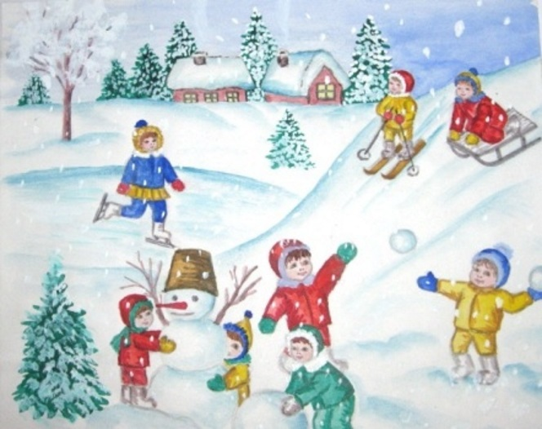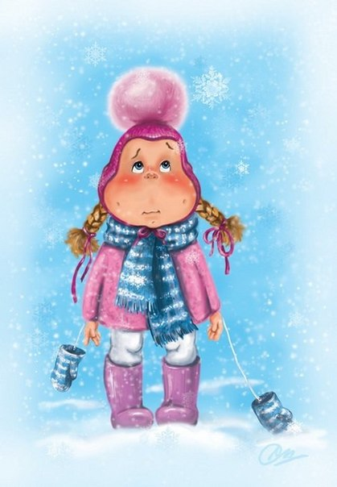**Как выбрать коньки.** .

**Зима - только это время года радует большим разнообразием игр и развлечений на свежем воздухе. Дети, играя, закаляются и развиваются физически. Зимние игры, безусловно, идут на пользу детям, а зимние прогулки - лучшая гарантия их спокойного сна и стойкого иммунитета.**

**Зимние правила безопасности**

• **одевать шапку, варежки и застегиваться нужно не выходя из дома, чтобы холодный воздух не проник под одежду;**

• **нельзя на морозе прикасаться к металлу;**

• **на улице надо идти посередине тротуара, подальше от домов, потому что с крыши может обвалиться снег или упасть сосулька;**

• **нельзя кататься на санках стоя, опасно привязывать санки друг к другу;**

• **ведите себя на горке дисциплинированно;**

• **при игре в снежки нельзя кидать в лицо;**

• **не позволяйте детям строить глубокие снежные туннели, которые могут обвалиться;      **

• **нельзя выходить на заледеневшие водоемы;**

• **особенно внимательно нужно зимой переходить дорогу - машина на скользкой дороге не сможет остановиться сразу, ее тормозной путь значительно увеличивается;**

**не спешите на улице, исключите резкие движения, постоянно смотрите себе под ноги, по возможности избегайте ступенек.**

**Ребенку будет легче и быстрее научиться кататься на коньках, если правильно подобрать коньки. Хорошая обувь – это 50% успеха в фигурном катании. К тому же правильно подобранные коньки смогут обезопасить его от лишних травм.  Первое на что нужно обратить внимание – это размер обуви. Он должен быть свободным но, ни в коем случае, не болтаться на ноге. В идеале, при покупке коньков необходимо взять с собой для примерки шерстяные носки, в которых ваш ребенок будет заниматься в будущем. Если вы планируете вырастить будущего хоккеиста, желательно сразу подобрать более жесткие коньки из пластика. Для будущих фигуристок отлично подойдут коньки из кожи. В любом случае пятка должна четко фиксироваться. Идеальный вариант, это термические коньки. Под воздействием температуры они фиксируются на ноге в анатомическую форму стопы. Но минус таких коньков – высокая стоимость.  Лезвия желательно выбирать более короткие и хорошо заточенные. На таких коньках будет проще встать на лед. Подумайте о защите: шлем, налокотники и наколенники. На первых тренировках обязательно будут падения, поэтому лучше максимально обезопасить ребенка.   
Как учить ребенка кататься на коньках.**

**Ваш первый поход на каток должен быть скорее ознакомительным, чем тренировочным. Лучше выбирать теплый каток в помещении, так вашего ребенка не будет стеснять верхняя одежда. Желательно выбрать время, когда народа немного, в идеале каток должен быть пустым.  Первое что нужно сделать маме или папе – это выйти на каток самим. Немного покататься, показать ребенку, что это просто и даже очень приятно. Затем в видимой для малыша зоне проделать все упражнения, которым вы будете его обучать. Лучше всего для этой цели подойдут: ходьба на месте, ходьба в движении, пружинка, ходьба елочкой, катание фонариком и параллельная змейка.  Второй шаг – это приглашение ребенка на лед. Ни в коем случае не тяните ребенка. Вы должны пригласить его, помочь сделать первые шаги. Как только вы оказались на катке, отпустите ребенка, откатитесь от него и позовите к себе. Если он не сможет пойти, пусть скользит, но обязательно сам. Если дитё категорически отказывается двигаться, подкатитесь к нему сами и повторите процедуру сначала. В любом случае обязательно похвалите ребенка, чтобы он почувствовал себя более уверенным.  Попробуйте выполнить упражнения. С ходьбой на месте и в движении более или менее ясно, а вот как делать остальные упражнения? Пружинка – это обычные приседания на месте. Ходьба елочкой – это такие движения на льду, после выполнения ,которых остаются следы от коньков в виде елочки. Фонарик – это упражнение на поочередное расширение и сближение ног во время движения. Параллельная змейка – это параллельное выполнение ногами извилистых движений на льду, напоминающих движение змеи.  Третий шаг – стойка фигуристов. Ребенок должен научиться держать равновесие в процессе движения по льду и выполнения упражнений на нем. Покажите, как ему это сделать.** **Расставьте ноги чуть шире плеч, слегка согните их в коленях, носки разверните в стороны. Стоять нужно прямо, чтобы плечи находились на одной линии с бедрами. Руки вытяните в стороны на уровне плеч. Попросите ребенка все повторить за вами. Далее поработайте над правильным падением. Это нужно для того, что бы научиться безопасно ,падать. Катание на коньках - это опасный спорт, даже при очень хорошей физической форме, во время падения можно получить серьезную травму. Ребенку нужно научиться группировать свое тело во время падений так, чтобы избежать жесткого столкновения со льдом. Скажите ему, что при потере равновесия не нужно сопротивляться – просто нужно вытянуть руки, согнуть ноги и завалиться на бок. Отрепетируйте  этот момент вместе с ним. Самыми травмоопасными считаются падения вперед и назад. Объясните ребенку, что в первом варианте необходимо выставлять руки вперед, чтобы не удариться головой. Во втором – группировать тело в позу эмбриона. Покажите, как это делается. Затем проделайте это вместе с ним.  После падения нужно уметь правильно подниматься. Для этого перевернитесь вперед в позу на четвереньках. Поставьте на лед одну ногу полностью всем лезвием, упритесь руками в колено и вытолкните себя вверх. Проделав это самостоятельно, выполните последовательно все движения вместе с ребенком. Последнее что осталось проработать – это торможение после разгона. Чтобы отрепетировать этот момент, необходимо набрать нужную скорость. После того как вы добились быстрого скольжения, отправьте одну ногу назад, слегка приподняв пятку. Тормозите зубцом конька, не теряя равновесие. Проделайте этот элемент вместе с ребенком. Допустимо делать торможение внутренним ребром конька, это второй способ. Также отрепетируйте его с малышом.  Третий вариант – торможение пяткой. Для этого выставьте ногу вперед и затормозите пяткой. Чтобы у вас всё получилось, колено опорной ноги слегка согните. В очередной раз повторите все вместе с ребенком.  Скорее всего, вам не удастся проработать все выше представленные вещи за одну тренировку, это нормально. Не давите на ребенка, если видите, что интерес к тренировке у него потерян, или он устал, закончите текущее занятие и отправляйтесь отдыхать. Но если вы успели выполнить все упражнения, это не значит, что отныне ваш малыш готов выйти на лед самостоятельно. Посвятите совместным тренировкам еще несколько дней, проработайте с ребенком каждый элемент более тщательно. Пробуйте выходить вместе с ним на уличный каток или катайтесь на крытых катках в людные часы. Подарите своему ребенку счастье кататься на коньках, это не только вызовет румянец на щечках вашего чада, но и подарит ему крепкий иммунитет, научит держать равновесие, позволит выработать в нем такие качества, как целеустремленность и выдержка.  Вы все еще не знаете, с чего начать? Просмотрите видео, где детский тренер по фигурному катанию очень понятно объясняет и показывает, как научить ребенка кататься на коньках.   
Источник: <a href="http://sovets.net/2063-**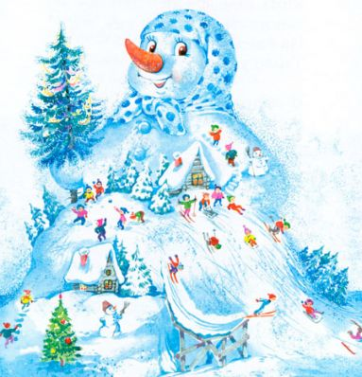

**Здоровья и счастья!**

Подготовила инструктор по физической культуре Федорук Е.В.